מעבדה בבינה מלאכותית
1.ב. 203.3630
סמסטר ב' – שנה"ל תשע"ה

מרצה: שי בושינסקי

ניסוי מספר 3:

אלגוריתמים גנטיים, ממטיים ואופטימיזציה דיסקרטית

Linear programming relaxation

מועד הגשה אחרון:
יום ו' 15 באפריל 2016– ההגשה באי-מייל ל- shay@cs.haifa.ac.il + עותק מודפס של הדו"ח בשיעור

מרכיב הציון:
התרגיל הינו חובה

תנאי ההגשה:
העבודה וההגשה בזוגות (ניתן כמובן להגיש ביחידים)

המשימה:
בעית השק הרב-מימדית

במעבדה הקודמת בנינו מנוע גנטי משופר. מטרת המעבדה לבחון אותו אל מול שיטות חיפוש אלטרנטיביות. לצורך זאת עליכם להשוות בין שיטות פיתרון שונות למופעים שונים של בעית השק הרב מימדית שתוארה בכיתה. לשם כך השתמשו ב- קבצי בעיות דוגמא המכילים פתרון אופטימלי לצרכי השוואה: http://www.cs.cmu.edu/Groups/AI/areas/genetic/ga/test/sac

הבעיה שעליכם לפתור היא "בעית השק הרב מימדית" (הכללה של בעית השק המקורית):
בניגוד להכנסה לשק בודד הפריט מוכנס בו"ז לכמה שקים

עליכם למקסם את Z הערך של m שקים שלכל אחד מהם תכולה Ci ע"י מילויים בn פריטים שערך כל אחד מהם Pi וכל פריט j גוזל Wij משק i:

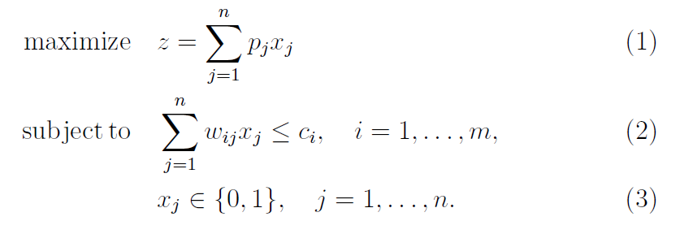
הפורמט של קבצי הנתונים מתוך קובץ הreadme באתר:

-=-=-=-=-=-=-=-=-=-=-=-=-=-=-=-=-=-=-=-=-=-=-=-=-=-=-=-=-=-=-=-=-=-=-=-=-=-=-

FILE FORMAT
The test data's file format, using 10 columns, whenever possible, is
as follows:

<n := #knapsacks> <m := #objects>
<m weights of objects>
<n knapsack capacities>
<A := mxn matrix of constraints>

<known optimum>

<name>

[ok]

-=-=-=-=-=-=-=-=-=-=-=-=-=-=-=-=-=-=-=-=-=-=-=-=-=-=-=-=-=-=-=-=-=-=-=-=-=-=-

EXAMPLE
This is the WEING1.DAT data file plus some comments that are NOT
Part of the problem instance!

2 28 // 2 knapsacks, 28 objects
1898 440 22507 270 14148 3100 4650 30800 615 4975
1160 4225 510 11880 479 440 490 330 110 560
24355 2885 11748 4550 750 3720 1950 10500 //28 weights
600 600 // 2 knapsack capacities
45 0 85 150 65 95 30 0 170 0
40 25 20 0 0 25 0 0 25 0
165 0 85 0 0 0 0 100 // #1 constr.
30 20 125 5 80 25 35 73 12 15
15 40 5 10 10 12 10 9 0 20
60 40 50 36 49 40 19 150 // #2 constr.

141278 // optimum value

WEINGARTNER 1 // name of the game

// sometimes an "ok" happens to be here, just ignore it...

-==-==-==-==-==-==-==-==-==-==-==-==-==-==-==-==-==-==-==-==--==-==-==-

בדוגמה לעיל:

בשורה הראשונה נתונים מספר השקים ומספר הפריטים:
m=2
n=28

בשלושת השורות הבאות הערכים של כל פריט:
Pi

בשורה החמישית נתונים תכולות שני השקים:
C1 = 600 ,C2 = 600

שלושת השורות הבאות הינן האילוצים על השק הראשון:W1j
ושלושת האחרונות הינן האילוצים על השק השני:W2j

- מנוע גנטי - פתרו את הבעיות באמצעות המנוע הגנטי שפתחתם בתרגילים הקודמים. השתמשו בתצורה הטובה ביותר שלו קרי בפרמטריזציה ובאלגוריתמים שהניבו את התוצאות הטובות ביותר.
- פתרו את הבעיות באמצעות חיפוש והיוריסטיקת branch and bound relaxation. בדקו את שתי ההיוריסטיקות שהוצגו בשיעור, המזניחות את אילוצי הבעיה והשתמשו במוצלחת יותר:

  - שק לא חסום
  - משתני בחירה שבריים – מילוי השק בדיוק לפי גודלו תוך השלמתו בערך שברי. השתמשו בשני אלגוריתמי חיפוש:

2.2.1 DEPTH FIRST SEARCH – חיפוש לעומק שאינו מפתח צמתים שערכם נמוך מהערך האופטימי המיטבי עד כה לפי ההיוריסטיקה
2.2.2 BEST FIRST SEARCH – חיפוש חמדני המפתח צמתים לפי ההיוריסטיקה והגוזם כאלה שממתינים בתור שהם מתחת לערך האופטימי החזוי המיטבי עד כה

כמו-כן השתמשו בנירמול הפריטים לפי צפיפותם Vi/Wi)) ושימו לב לרגישות למיונם לפני תהליך החיפוש

- 3.1 את התוצאות רכזו בטבלה המציינת את מספר הבעיה והאם האלגוריתם (גנטי, BFS, DFS) מצא פתרון אופטימלי ובכמה זמן.
3.2 ציינו את סיבוכיות המקום של אלגוריתמי החיפוש ובאילו תנאים אלגוריתמים אלה יעילים.
3.3 נסו לשערך את הסקלביליות של כ"א מהאלגוריתמים.

ההגשה:
יש להגיש דו"ח מסודר הכולל:
- תוכנת מקור SOURCE – מימוש הנ"ל בשפת תכנות לבחירתך (מתועדת ברמת פירוט נמוכה)
- תוכנות ריצה מתאימות EXE
- מסמך המסכם את תוצאות הניסוי וניתוח רגישות לתוצאות – יש להתייחס לאילו מהאלגוריתמים והפרמטרים הביאו לתוצאות הטובות ביותר בסיכומו של דבר – האלג' הגנטיים, האלג' הממטיים ו/או שיטות היברידיות (שילובים), ולכל אספקט מעניין שתמצאו לנכון.
.

